IZLOČALA
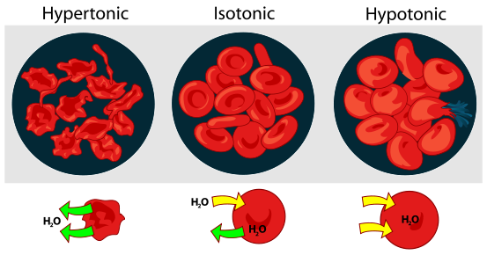
Izločala (ledvice) osmotsko regulirajo telesne tekočine in količino vode v telesu, regulirajo ravnovesje elektrolitov, regulirajo ravnovesje kislin in baz (pH), izdelujejo in izločajo hormone (endokrina funkcija – adrenalin, neoadrenalin) in encime (renin – uravnava krvni tlak).
Izotonično okolje – koncentracija ionov in vode je enaka v celici in v njenem okolju. Molekule H2O prehajajo normalno v enakem deležu ven iz celice in v njo
Hipertonično okolje – koncentracija H2O je višja v celici, zato celica hitreje spušča ven molekule vode
Hipotonično okolje – koncentracija H2O je v celici manjša kot v okolju, molekule vode v celico pospešeno vdirajo
Osmotski tlak uravnavajo osmotsko dejavne snovi, da celice ne bi popokale ali se izsušile. Osmotski tlak uravnavamo z osmotsko (prehajanje H2O) ali ionsko (prehajanje ionov) regulacijo.
Organizmi oziroma celice so prilagojene svojemu okolju tako, da se osmotske vrednosti ne spreminjajo (pramecij se v slani vodi izsuši, morski enoceličarji pa v sladki vodi počijo). Če pojemo slano hrano, bo količina ionov v okolici celic višja, zato bodo izgubljale vodo (posledica tega je žeja). Če se mora celica »znebiti« odvečnih ionov (npr. Na+), bo z uravnavanjem in ionsko regulacijo izgubila tudi vodo (več Na+ v okolju → H2O zapušča celico). Ionska in osmotska regulacija sta vedno povezani!

Produkti presnove, ki jih moramo izločiti: CO2 in drugi plini, odvečna voda, ostali odpadki (odvečne količine ionov, strupene dušikove spojine)
Če so odpadne snovi topne v vodi, jih skupaj z njo izločamo (osmotske razmere se spet spremenijo). Cevke v izločalih so iz celic izločalnega epitela, imajo ionske črpalke za aktivni prenos snovi in urejajo ionsko in osmotsko razmerje.
LEDVICE izločajo škodljive in odvečne snovi in ponovno absorbirajo telesu potrebne (s precejanjem krvne plazme). Krvna plazma s snovmi se preceja v cevke vzdolž krvne žile, preko katere se potem ponovno absorbirajo hranilne snovi in voda.
Zgradba ledvic: ledvična skorja (z nefroni: ledvično telesce-kroglasta tvorba + sečne cevke), ledvična sredica (sečne cevke se nadaljujejo proti notranjosti, nato pa zavijejo in gredo zopet proti ledvični skorji, kjer se zberejo v sečno cevko/zbiralce), ledvična čaša (stekanje zbiralcev), ledvični meh (osrednja votlina ledvic-izlivanje vseh ledvičnih čaš), sečevod (s peristaltiko potiska seč proti sečnemu mehurju), sečni mehur, sečnica
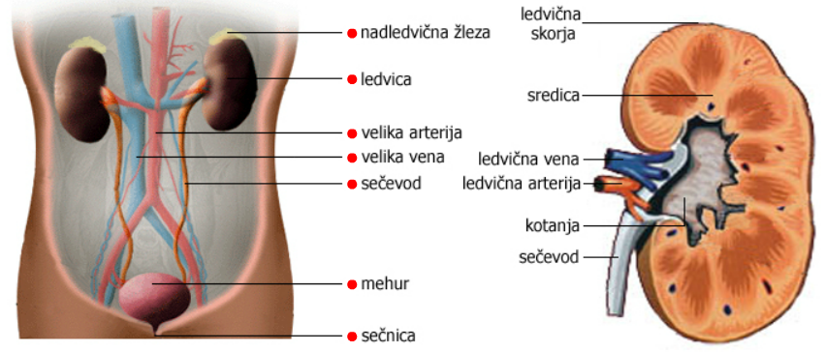
Nefron je osnovna enota ledvic. Je dolga zavita cevka, ki se začne s kroglasto strukturo/ledvičnim telescom v ledvični skorji, se razteza do ledvične sredice in nato so zbiralca.
ledvično telesce (Bowmanova kapsula, kapilarni klobčič) – zaviti del sečne cevke - (zanka) – zbirna cevka
V ledvičnem telescu se filtrira kri, sestavljeno je iz kapilarnega klobčiča/glomerulus (vstopna arteriola-kapilare-izstopna arteriola) in klobčičeve ovojnice/Bowmanove kapsule (razširjen konec ledvične cevke). Izstopna arteriola v klobčiču ima manjši premer, zato je tlak tu višji in to omogoča filtracijo krvi med krvnimi žilami in žilami v klobčiču. Bowmanova kapsula ima notranjo porozno (luknjičasto) steno in zunanjo neprepustno, kar omogoča zapolnitev kapsule s filtratom. Tekočina gre od tu po sečni cevki do zbiralca, izmenjava snovi med krvjo in okolno tekočino pa poteka na dveh mestih, v kapilarah v Bowmanovi kapsuli in kapilarah razvejanih med sečnimi cevkami.
Seč filtracija v ledvičnem telescu – vsrkavanje in izločanje snovi vzdolž ledvičnih cevk
1) Flitracija v ledvičnem telescu: zaradi krvnega tlaka v kapilarah se krvna plazma in snovi lahko prefiltrirajo iz žilnega klobčiča v Bowmanovo kapsulo (velike molekule beljakovin ostanejo znotraj kapilar) → tekočina v Bowmanovi kapsuli: PRIMARNI SEČ/ledvični filtrat (brez krvnih celic in beljakovin)
Primarni seč: H2O, glukoza, aminokisline, vitamini, ioni (K+,Na+,Cl-…), ni večjih sladkorjev, beljakovin, eritrocitov
pojav eritrocitov – krvav urin – popokale so kapilare v Malphijevem telescu (najverjetneje previsok krvni tlak)
visok pretok krvi – višja stopnja filtracije – več primarnega urina (nasprotno pri močnih krvavitvah in infarktu)
2) Reabsorbcija vzdolž ledvične cevke: filtrat (z odpadnimi snovmi in tudi hranilnimi molekulami in minerali) se po potrebi ponovno vsrkajo v kapilare (v ledvični skorji v sečnih cevkah: glukoza, AK, majhne beljakovine, ione (K+,Na+,Cl-,…); v sečni cevki in zbiralcu (voda)) → SEKUNDARNI SEČ
3) Dodatno izločanje v sečnih cevkah: izločanje amonijaka, vodikovih ionov v primarni seč
V (sekundarnem) seču je največ vode pa tudi sečnina (odpadek beljakovinske razgradnje: beljakovine v črevesju – AK – kri – jetra; sečnina – krvni obtok – ledvice – seč), ioni (Na+, K+, Cl-), keratin (razpad keratin fosfata v mišicah; vir energije v mišicah), sečna kislina (produkt pri razkroju nukleinskih kislin, DNK in RNK) in v nosečnosti gonadotropni hormoni.
Dušikove spojine so škodljivi produkti, ki nastajajo pri pretvorbi AK v OH (odcepi se aminoskupina).
1) Amonijak je dobro topen in zelo strupen. Za izločanje se porablja voda; v tej obliki izločajo vodne živali. NH3 izločamo le, če se v najkrajšem času razredči oziroma odstrani iz organizma, potrebno je veliko vode.
2) Sečnina je manj topna in manj strupena. V tej obliki izločajo kopenske živali, saj varčujejo z vodo. Pri izločanju sečnine se porabi manj vode in ni potrebno hitro odstranjevanje.
3) Sečna kislina je slabo topna, najmanj strupena in tvori kristale. Značilna je za členonožce, ptiče, plazilce, pri izločanju se porabi manj vode, vendar več energije (živali, ki imajo težave s preskrbo vode – puščave ali pa ne morejo imeti večjih zalog – ptiči,leteče žuželke)
Uravnavanje količine vode v telesu
Skorja ledvic izloča hormon aldosteron, ki preprečuje izgubo vode. Prevelika količina K+/premajhna količina Na+ → padec krvnega tlaka → nastanek hormona aldosterona → reabsorbija Na+ iz sečnih cevk v kapilare
Hipofiza pa izloča hormon ADH (antidiuretični hormon), ki se začne izločati, ko je premalo vode v žilah (preprečuje preveliko izločanje vode prek ledvic, seč bolj skoncentrira).
Kadar je koncentracija K+/Na+ premajhna je krvni tlak v kapilarah prenizek. Izloča se aldosteron, ki resorbira Na+ nazaj v kapilare, Na+ pa sledi tudi voda; izloči se manj vode.
Vzdrževanje pH
pH visok – primankljaj H+ - sprostijo iz COOH (iz seča v kri več H+ ionov, v seč več HCO3-)
pH nizek – presežek H+ - vežejo na NH2 (iz krvne plazme v sečne cevke več H+, iz filtrata v kri več HCO3-)

IZLOČALA PRI ŽIVALIH
- Paramecij za izločanje uporablja krčljive mehurčke
- Ribe izločajo skozi škrge z difuzijo. Imajo izločala za uravnavanje količine ionov in vode, ne pa tudi za sečnino. Morski psi lahko sečnino kopičijo v krvi, da ioni ne vdirajo v telo.
-- Pri sklenjenem krvožilju zaradi visokega tlaka prihaja do ultrafiltracije (luknjice v kapilarah), kar pomeni prehod odpadnih snovi, ionov in vode.
-- Pri nesklenjenem krvožilju tlaka ni, organizmi pa si pomagajo z ionskimi črpalkami, ki prenašajo odvečne ione.
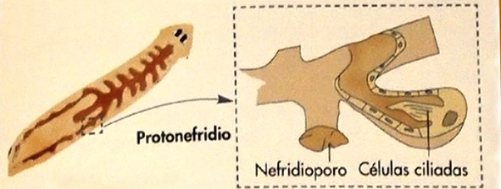
protonefridiji nečlenarjev
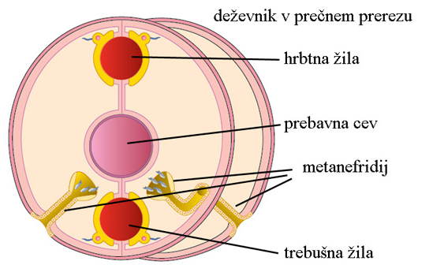
Protonefridiji niso v neposrednem stik s telesno votlino. Imajo plamenske celice z bički na koncu, ki stalno utripajo in ustvarjajo podtlak. Tako prehaja voda v cevko z izločalno odprtino.
metanefridiji kolobarnikov
V vsakem členu ima kolobarnik en par metanefridijev, kateri ima začetek v enem členu, izvodilo pa v drugem. Kri se filtrira v hrbtni žili in se izteka v celom. Ta je napolnjen s tekočino, telesu (deževnika) pa daje tudi obliko. Tekočina potem steče v ustje vijaka, nato v cevko (ki se konča v naslednjem členu), kjer se snovi ponovno absorbirajo. Pogoj za metanefridije je dobro razvito krvožilje in telesna votlina-celom.
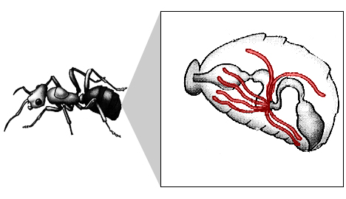
malphijeve cevke žuželk (+stonoge, pajki)
To je šop sečnih cevk, ki se na enem koncu v telesu slepo končajo in se izlivajo v zadnji del črevesja. Na+ in K+ ioni gredo skozi membrano v cevke s pomočjo ionskih črpalk in ATP. Ionom sledi voda s sečno kislino. Topljenci (Na+,K+) se reabsorbirajo v absorbcijskih celicah, prav tako voda. V črevesu ostane samo sečna kislina.

IZLOČALA vretenčarjev – sklenjeno krvožilje (ultrafiltracija)
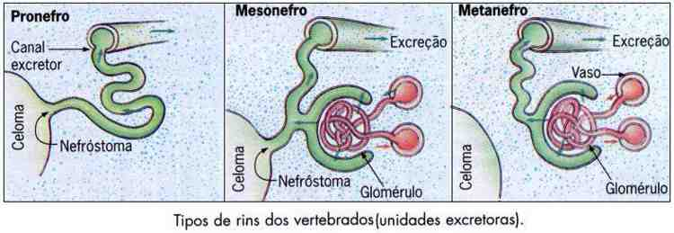
PRONEFROS/predledvice (ribe, obloustke-piškurji): tekočina iz kapilar prehaja v celom, nato v sečne celice
MEZONEFROS/srednje ledvice (ribe, dvoživke): že ugreznjen preplet kapilar, delno gre tekočina še vedno v lijak
METANEFROS/ledvice (plazilci, ptiči, sesalci): vsi kapilarni klopčiči so združeni s sečno cevko, vgrajeno v steno; celom nima posebne vloge

